ПЕРЕВОЗИМ РЕБЕНКА В АВТОМОБИЛЕ ПРАВИЛЬНО!
Для перевозки ребенка в автомобиле необходимо использовать специальное детское удерживающее устройство или систему – автолюльку, кресло или бустер. Запрещено пристегивать детей в машине специальными лямками, гибкими фиксаторами, адаптерами для ремней и другими несертифицированными удерживающими приспособлениями. Брать детей на руки во время движения или усаживать на колени к взрослым пассажирам по правилам перевозки нельзя.
Главное из правил дорожного движения представлено в таблице:
 | Дети от рождения до года | Дети от года до 7 лет | Дети 7-11 лет | Дети 12 лет и старше
Где можно перевозить по правилам | На заднем сиденье или на переднем с отключенной подушкой безопасности | На заднем или переднем сиденье | На заднем или переднем сиденье | На заднем или переднем сиденье
Как перевозить | В автолюльке | В детском кресле | На переднем сиденье – в детском кресле или бустере. | Можно ездить без кресла
Как пристегнуть | Штатные ремни безопасности и / или крепления ISOFIX | Штатные ремни безопасности | Штатные ремни безопасности | Штатные ремни безопасности
Особенности перевозки | Против хода движения | По ходу движения | По ходу движения | По ходу движения

Родители, подумайте о безопасности своего ребёнка.
Детское кресло может спасти жизнь!
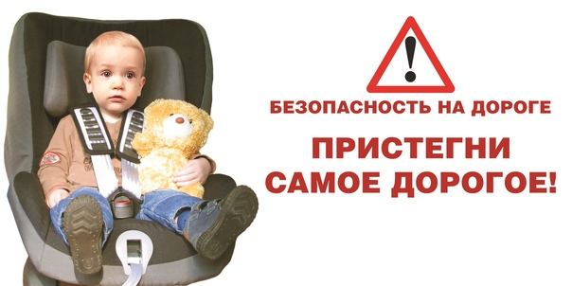
Мамы, папы, все родители,
Многие из вас водители.
Помните, что нет на свете
Ничего важней, чем дети!
Прежде чем за руль садиться
Нужно вам не полениться,
Обеспечить не спеша
Безопасность малыша!
Вы закон не нарушайте,
В кресло деточку сажайте.
Это ведь совсем несложно,
Пристегнул – и ехать можно.
Если вдруг манёвр лихой
Или столкновение,
Защитит от травм ребёнка
Детское сидение.
Пусть услышит целый мир,
Ребёнок – главный пассажир!
Жизнь его ценна, ты знаешь,
Пристегнёшь – не потеряешь!

